Анализ и оптимизация устройств заведения излучения на платформе кремний-на-изоляторе
Попов Н.С.
студент
Московский государственный университет имени М.В.Ломоносова,
физический факультет, Москва, Россия
E–mail: popov.ns21@physics.msu.ru
В последние годы происходит активное развитие области интегральной фотоники ввиду перехода от электронных технологий к фотонным, обладающим рядом достоинств, таких как высокая скорость работы и низкое энергопотребление [5, 8]. Одной из наиболее востребованных платформ интегральной фотоники является структура кремний-на-изоляторе, обладающая совместимостью с существующими полупроводниковыми структурами и характеризующаяся низкими потерями при распространении излучения в ИК-диапазоне. В фотонных интегральных схемах (ФИС) для обеспечения взаимодействия с излучением используются различные микроструктуры, в том числе волноводы для передачи излучения между элементами схемы [1, 3, 4, 7]. Заведение излучения в волноводы является важной проблемой интегральной фотоники, непосредственно влияющей на эффективность работы оптических систем [2]. Наиболее распространенными методами заведения излучения из оптического волокна в волновод в настоящее время являются торцевой ввод и заведение при помощи дифракционной решетки. Данные методы обладают рядом недостатков. Эффективность торцевого заведения излучения чувствительна к относительному смещению волокна и волновода, а также к качеству обработки поверхностей компонент схемы [6]. Недостатками дифракционных решеток в качестве адаптеров ввода является существенная зависимость эффективности заведения излучения в волновод от угла падения, а также узость используемого диапазона длин волн [7].
В настоящей работе рассматривается заведение излучения из оптического волокна с плоским торцом в диэлектрический кремниевый прямоугольный волновод на подложке кремний-на-изоляторе, с размерами 220x700 нм; в качестве адаптера используется дифракционная решетка, особенностью которой является дополнительная фокусирующая структура.
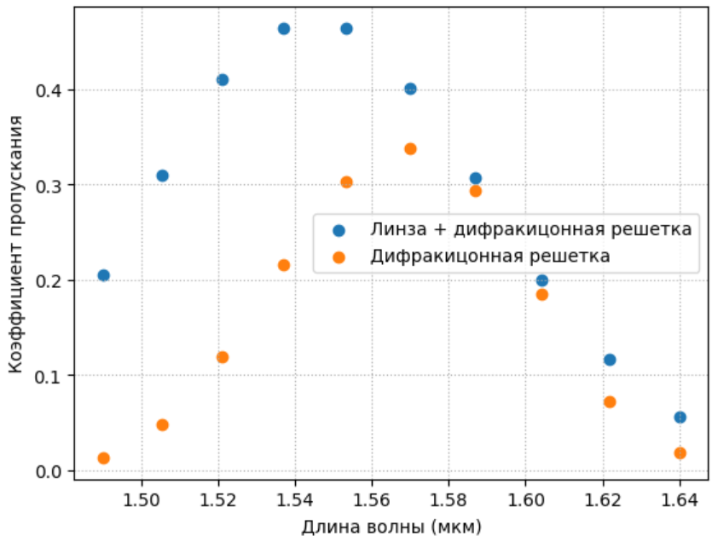
Рисунок 1. Зависимость коэффициент пропускания системы «Адаптер ввода – волновод» для двух вариантов адаптеров ввода. Оранжевый – ввод с помощью дифракционной решетки. Синий – ввод с помощью дифракционной решетки и дополнительной линзы
Проведен аналитический и численный расчет параметров трехмерной диэлектрической сферической линзы, печать которой возможна методами лазерной литографии непосредственно поверх заводящей дифракционной решетки. Показано увеличение коэффициента пропускания системы «Адаптер ввода – волновод» в телекоммуникационном спектральном диапазоне C+L на величину вплоть до 30% за счет введения дополнительной фокусирующей структуры. Выполнен анализ влияния смещения волокна от оптимального положения на эффективность заведения излучения в волновод.
Данное исследование имеет прикладное значение, позволяя использовать нелинзованное оптическое волокно, упрощая его позиционирование и повышая эффективность заведения излучения в волновод.
Работа выполнена при финансовой поддержке фонда развития теоретической физики и математики «БАЗИС».

Список литературы:
[1] Батуев И.О., Смирнов К.А., Циняйкин И.И., Мурзина Т.В., Майдыковский А.И. Элементы ввода–вывода оптического излучения для субволновых волноводов на основе поверхностей второго порядка, изготовленные методом двухфотонной лазерной литографии // Вестн. Моск. ун-та. Сер. 3. Физ. Астрон. 2025. № 3. 2530401.
[2] Alonso-Ramos C., Ortega-Moñux A., Molina-Fernández I., Cheben P., Zavargo-Peche L., Halir R. Efficient fiber-to-chip grating coupler for micrometric SOI rib waveguides // Optics Express. 2010. Vol. 18, No. 14. P. 15189. DOI: 10.1364/OE.18.015189.
[3] Lifante G. Integrated Photonics: Fundamentals. John Wiley & Sons, 2003.
[4] Meng Y., Chen Y., Lu L. et al. Optical meta-waveguides for integrated photonics and beyond // Light: Science & Applications. 2021. Vol. 10. Art. 235. DOI: 10.1038/s41377-021-00655-x.
[5] Sirleto L., Righini G.C. An Introduction to Nonlinear Integrated Photonics: Structures and Devices // Micromachines. 2023. Vol. 14. Art. 614. DOI: 10.3390/mi14030614.
[6] Son G. et al. High-efficiency broadband light coupling between optical fibers and photonic integrated circuits // Nanophotonics. 2018. Vol. 7, No. 12. P. 1845–1864.
[7] Tamir T. Integrated Optics // In: Tamir T. (Ed.). Integrated Optics. Berlin, Heidelberg: Springer, 1975. P. 83–137. [8] Thylén L., Wosinski L. Integrated photonics in the 21st century // Photonics Research. 2014. Vol. 2. P. 75–81.
[8] Thylén L., Wosinski L. Integrated photonics in the 21st century // Photonics Research. 2014. Vol. 2. P. 75–81.

